JOBSHEET 12 DASAR PEMROGRAMAN
POLITEKNIK NEGERI MALANG
TAHUN 2025-2026

Oleh:
Muhammad Bintang Bagas Prasetya
254107060059



PROGRAM STUDI
D-IV SISTEM INFORMASI BISNIS
JURUSAN TEKNOLOGI INFORMASI
POLITEKNIK NEGERI MALANG
NOVEMBER 2025

Percobaan 1
- Apakah fungsi tanpa parameter selalu harus bertipe void? Tidak
- Apakah daftar menu pada program kafe dapat ditampilkan tanpa menggunakan fungsi Menu()? Modifikasi kode program tersebut untuk dapat menampilkan daftar menu tanpa menggunakan fungsi!
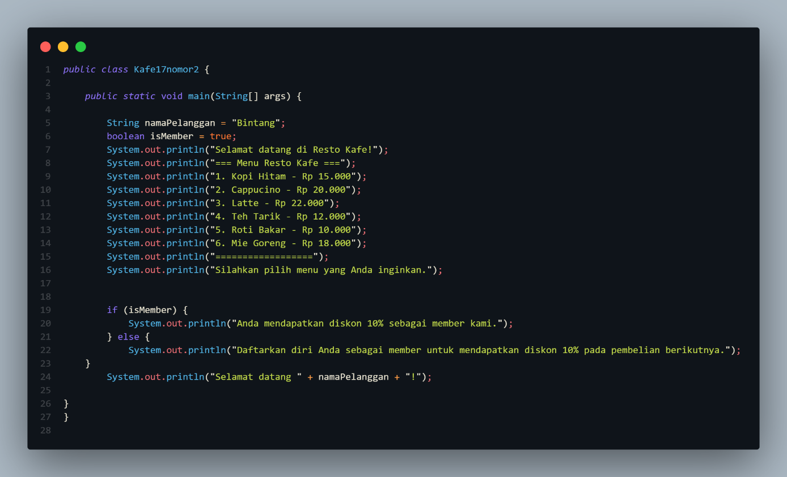
- Jelaskan keuntungan menggunakan fungsi Menu() dibandingkan menulis semua perintah penampilan menu langsung di dalam fungsi main. Kode lebih mudah dibaca, dan dapat digunakan ulang karena berbasis OOP

- Uraikan secara singkat alur eksekusi program ketika fungsi Menu() dipanggil dari main (mulai dari program dijalankan sampai daftar menu tampil di layar). Function Menu() dengan parameter String dan Boolean dibuat lebih dulu, lalu diisi valuenya dengan beberapa menu yang terdapat pada resto, lalu adanya pemilihan isMember untuk mengecek apakah user tersebut Adalah member, dan jika dia member diberi diskon, lalu di print outputnya

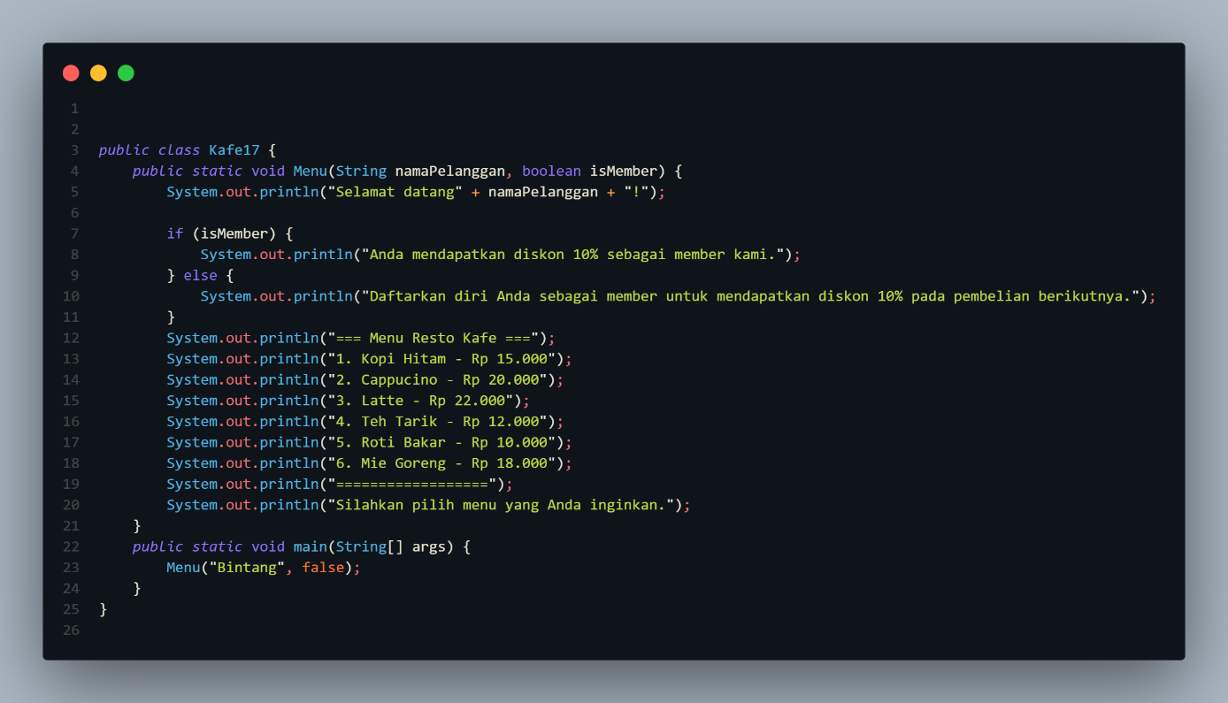
Percobaan 2
1. Apakah kegunaan parameter di dalam fungsi? Untuk membuat fungsi menjadi dinamis, fleksibel dan dapat digunakan kembali
2. Jelaskan mengapa pada percobaan ini fungsi Menu() menggunakan parameter namaPelanggan dan isMember? Dikarenakan untuk mengisi nama pelanggan dan mengecek apakah pelanggan tersebut Adalah member tanpa menulis ulang kode didalam method main
3. Apakah parameter sama dengan variabel? Jelaskan. Variabel Adalah nilai yang dapat berubah, jika parameter Adalah nilai yang sudah ditetapkan di awal sebelum function tersebut akan digunakan, contohnya seperti namaPelanggan dan isMember
4. Jelaskan bagaimana cara kerja parameter isMember pada fungsi Menu(). Apa perbedaan output ketika isMember bernilai true dan ketika false? Di kode yang saya buat sudah terdapat penanganan jika false, jikalau tidak ada else, output tidak akan mengeksekusi isMember
5. Apa yang akan terjadi jika memanggil fungsi Menu() tanpa menyertakan parameter namaPelanggan dan isMember? Kode akan error
6. Modifikasi kode di atas dengan menambahkan parameter baru kodePromo (String). Jika kodePromo adalah "DISKON50", tampilkan berikan diskon 50%. Jika kodePromo Adalah "DISKON30", tampilkan berikan diskon 30%. Jika tidak ada kode promo yang berlaku, tampilkan kode invalid.
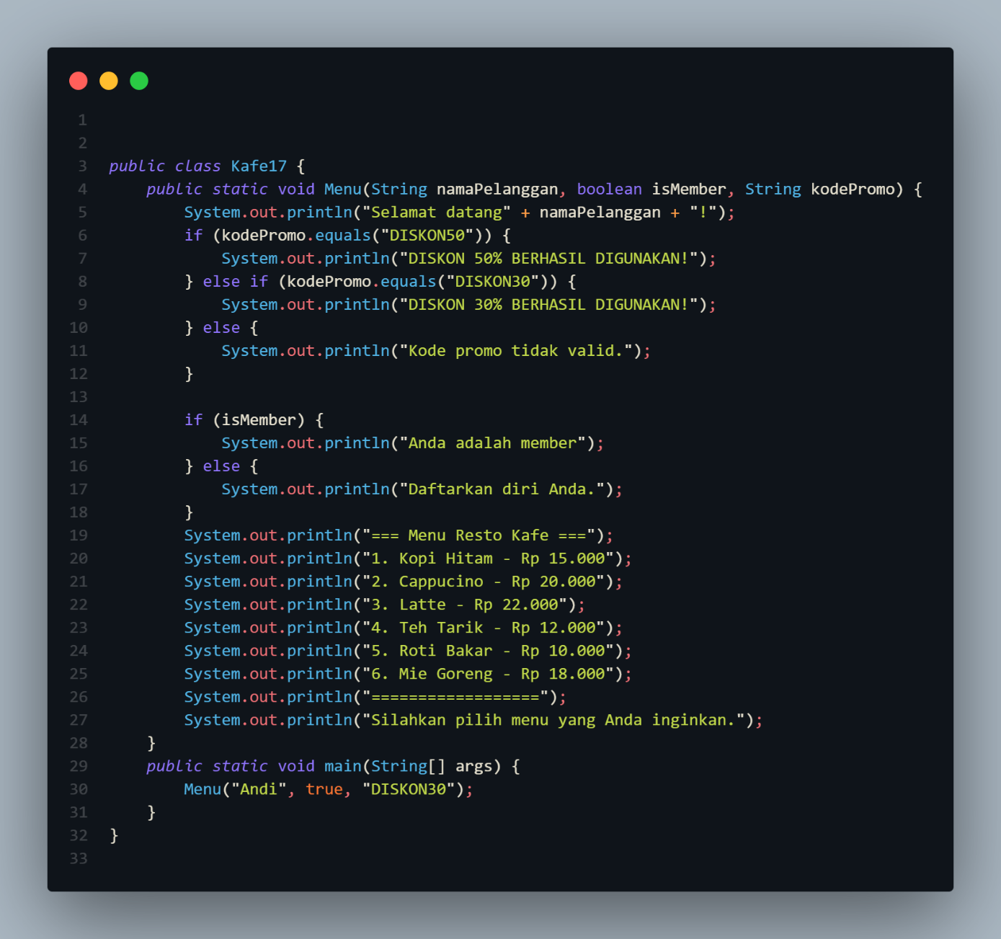
7. Berdasarkan fungsi Menu() di atas, jika nama pelanggan adalah "Budi", pelanggan
tersebut member, dan menggunakan kode promo "DISKON30", tuliskan satu baris
perintah pemanggilan fungsi menu yang benar. Kode tertera diatas
8. Menurut Anda, apakah penggunaan parameter namaPelanggan dan isMember pada fungsi Menu() membuat program lebih mudah dibaca dan dikembangkan dibandingkan jika nilai-nilai tersebut ditulis langsung di dalam fungsi tanpa parameter? Jelaskan alasan Anda. Iya karena tipe data, parameter sudah disiapkan lebih awal, jadi tinggal isi saja valuenya pada method main tanpa menulis kode lebih panjang

Percobaan 3
- Buka kembali class KafeNoAbsen.java yang sudah digunakan pada Percobaan 1 dan 2
- Pada class yang sama buat fungsi hitungTotalHargaNoAbsen di dalam class tersebut yang mengembalikan nilai total harga dan parameter masukan pilihan Menu dan banyaknya pesanan. Tambahkan daftar harga untuk setiap menu kafe dalam variabel berupa Array. Kode tertera
- Modifikasi fungsi main di dalam class tersebut, dan eksekusi fungsi Menu() dari dalam fungsi main untuk menampilkan daftar menu kafe. Kode tertera
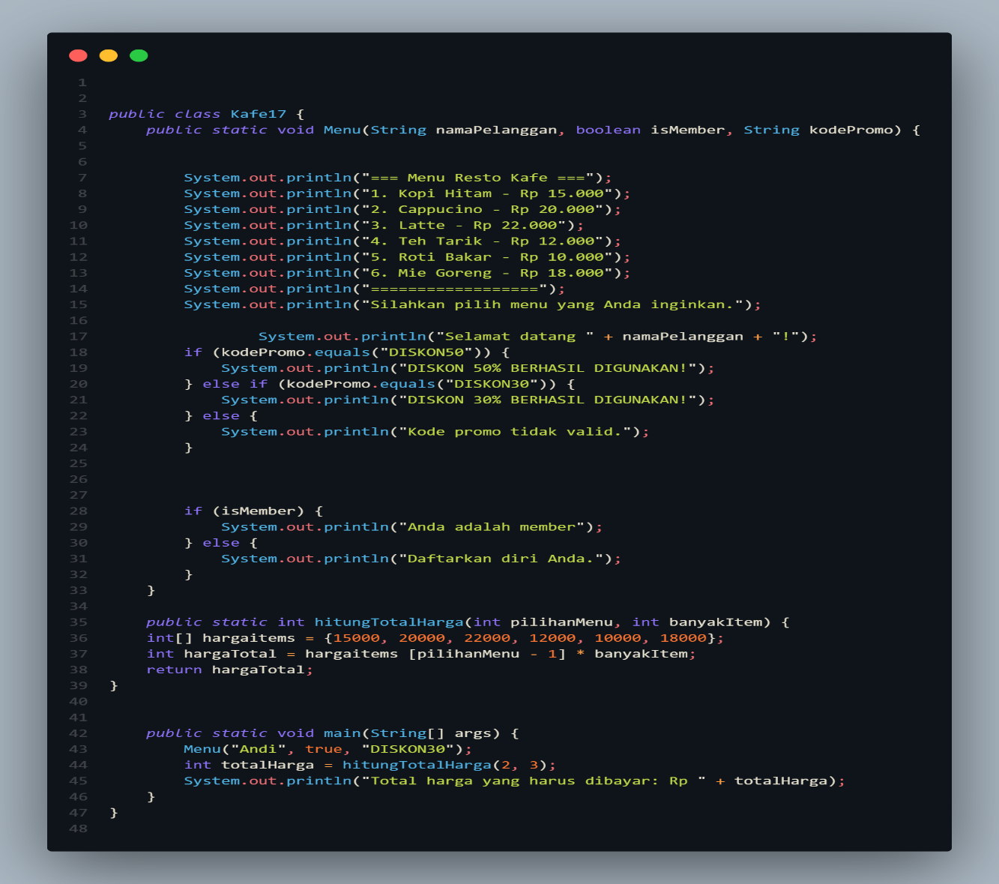
- Selanjutnya modifikasi fungsi main sehingga program dapat meminta input dari pengguna untuk pilihanMenu, banyakItem (jumlah porsi yang dipesan). Fungsi main juga memanggil fungsi hitungTotalHargaNoAbsen (pilihanMenu, banyakItem) dan menyimpan nilai kembalian (return value) ke dalam variabel totalBayar, lalu program menampilkan totalBayar ke layar.
5. Jalankan program dan amati apakah nilai total yang ditampilkan sudah sesuai dengan harga dan jumlah pesanan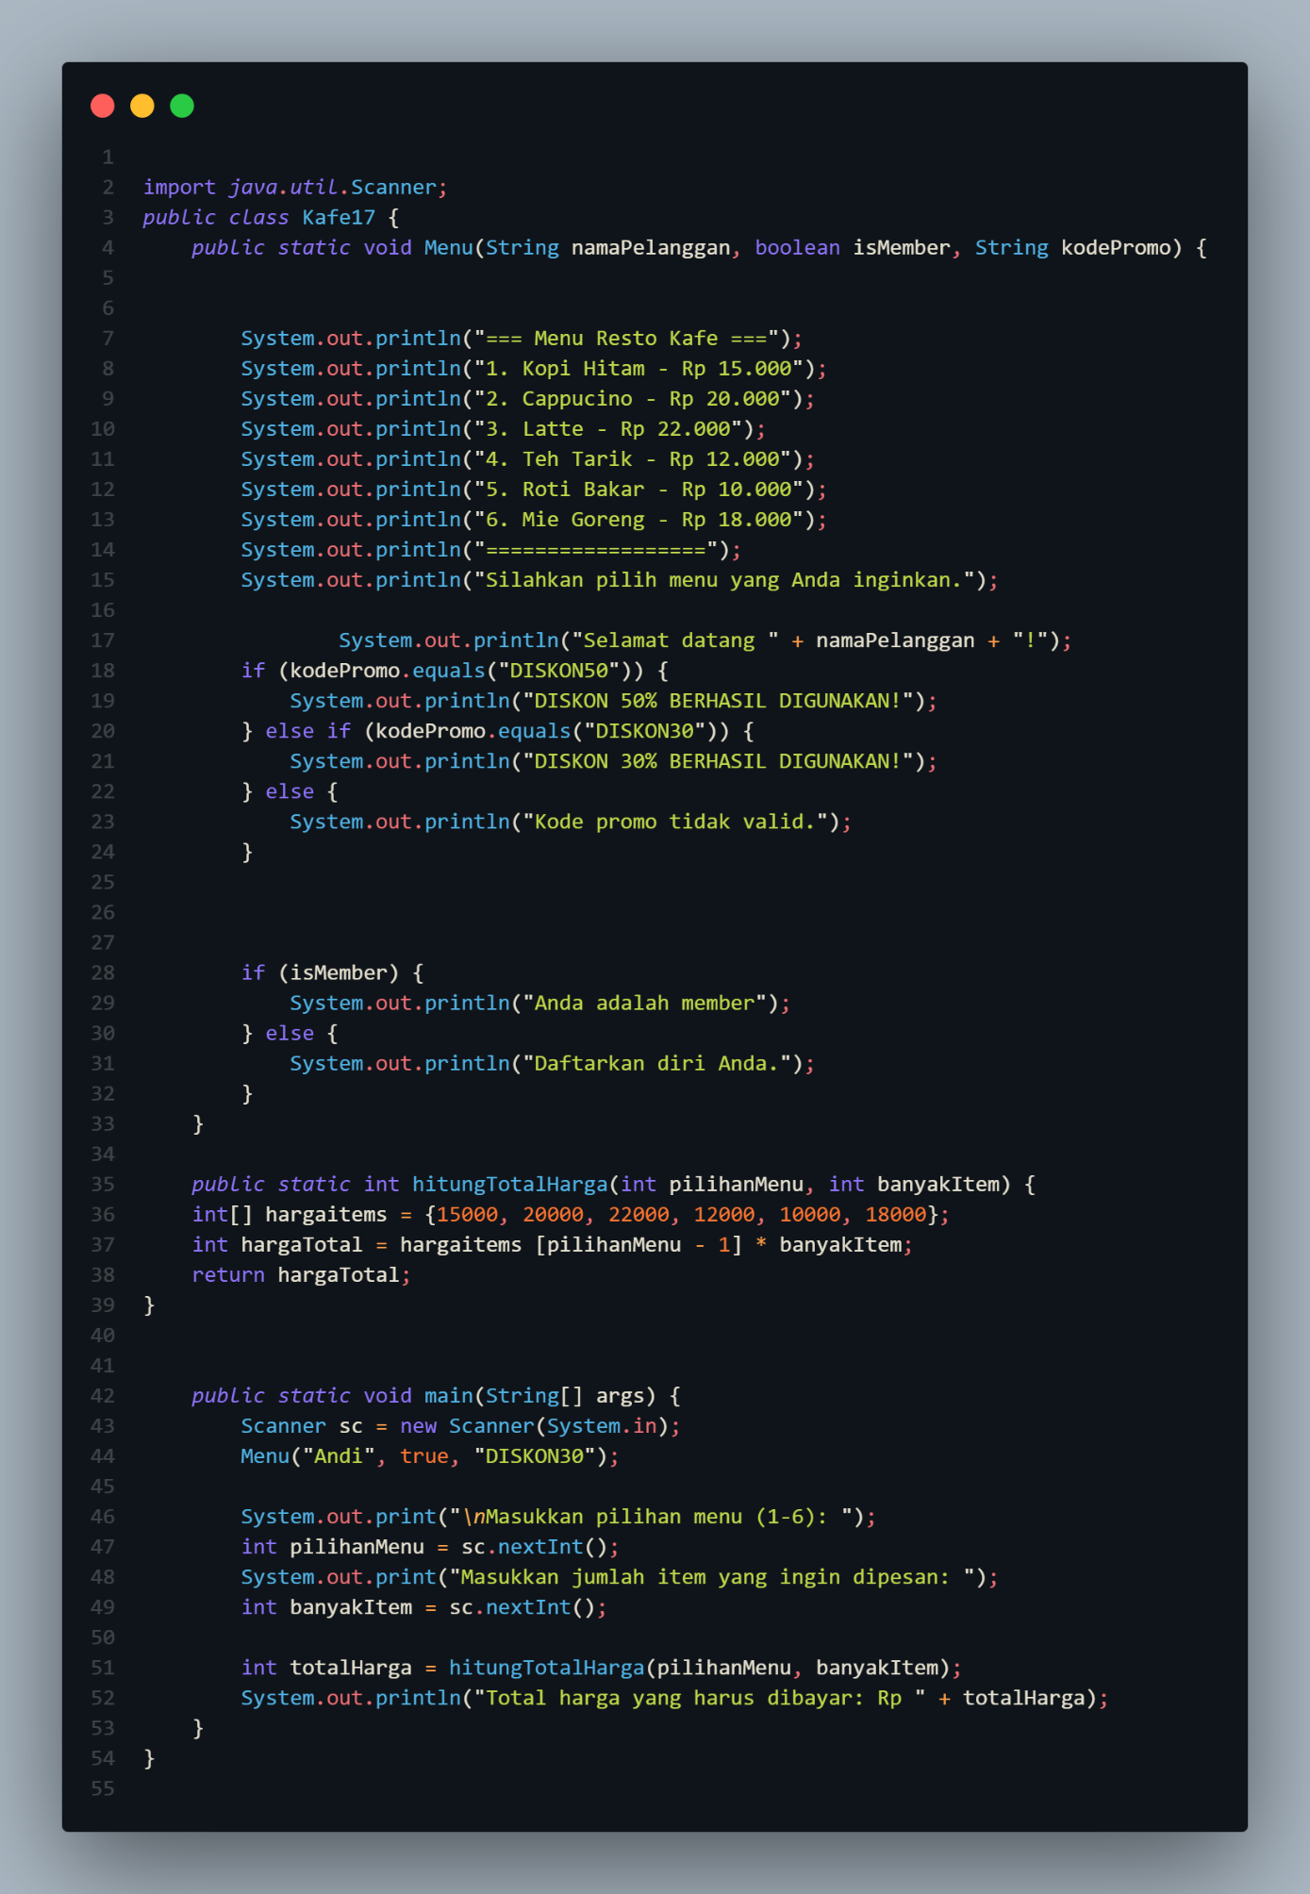

Pertanyaan
1. Jelaskan secara singkat kapan suatu fungsi membutuhkan nilai kembalian (return value) dan kapan fungsi tidak perlu mengembalikan nilai. Berikan minimal satu contoh dari program kafe pada Percobaan 3 untuk masing-masing kasus. Setelah saya mempelajari struktur kode, menurut saya function perlu return jika dia menggunakan aritmatika (menghitung total makanan) dan akan menggunakannya lagi, tidak perlu jika Cuma menampilkan tulisan
2. Fungsi hitungTotalHargaNoAbsen saat ini mengembalikan total harga berdasarkan pilihanMenu dan jumlahPesanan. Sebutkan tipe data nilai kembalian dan dua buah parameter yang digunakan fungsi tersebut. Jelaskan arti masing-masing parameter dalam konteks program kafe. Tipe datanya int fungsi parameter pilihanMenu untuk memilih menu, parameter banyakItem untuk kuantitas barang yang akan dibeli
3. Modifikasi kode di atas sehingga fungsi hitungTotalHargaNoAbsen dapat menerima kodePromo. Jika kodePromo adalah "DISKON50", maka mendapat diskon 50% dari totalHarga dan tampilkan diskon. Jika kodePromo adalah "DISKON30", maka mendapat diskon 30% dari totalHarga dan tampilkan diskon. Jika tidak ada kode promo yang berlaku, tampilkan kode invalid dan tidak ada pengurangan total harga totalHarga.
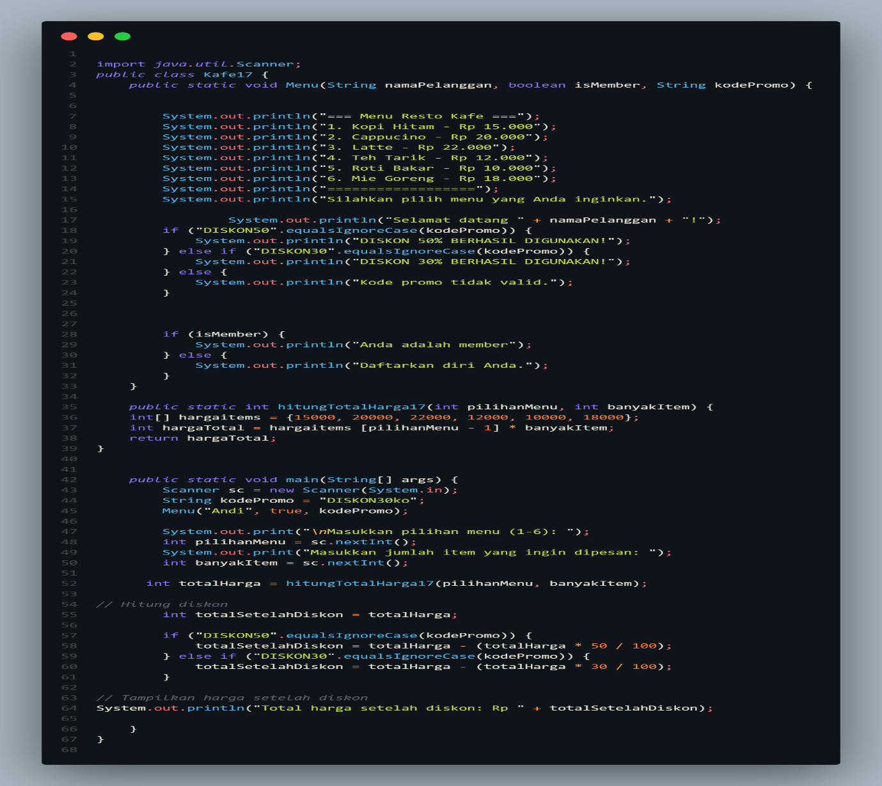
4. Modifikasi kode di atas sehingga bisa memilih beberapa jenis menu berbeda serta menampilkan total keseluruhan pesanan. Bagaimana memodifikasi program sehingga pengguna dapat: memesan lebih dari satu jenis menu (misalnya menu 1 dan 3 sekaligus), dan menampilkan total keseluruhan pesanan (gabungan dari semua jenis menu)?
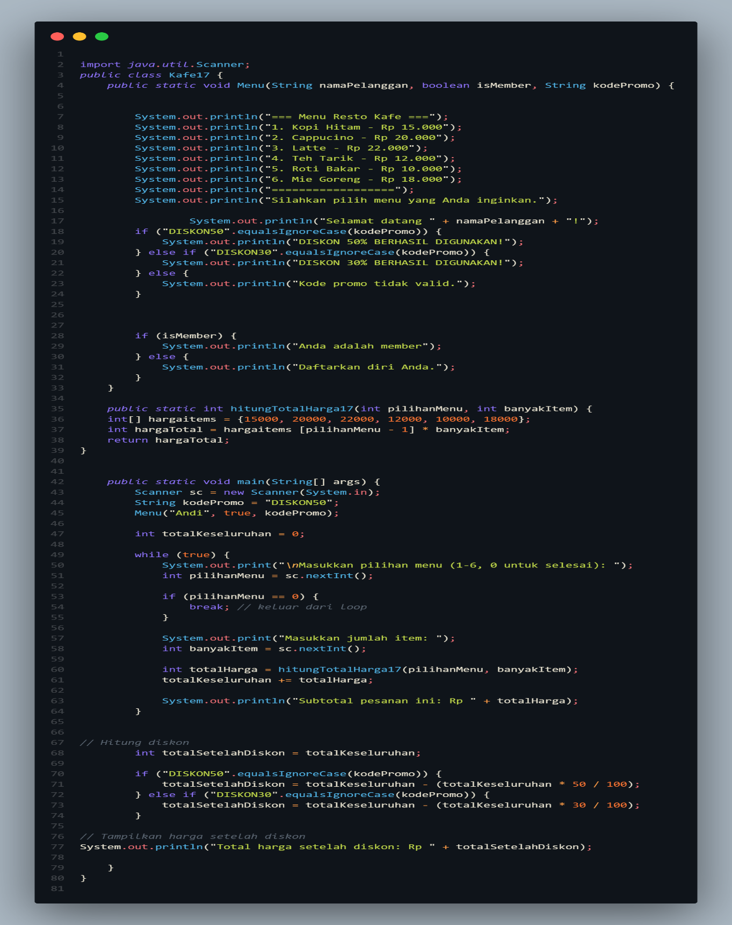

Percobaan 4
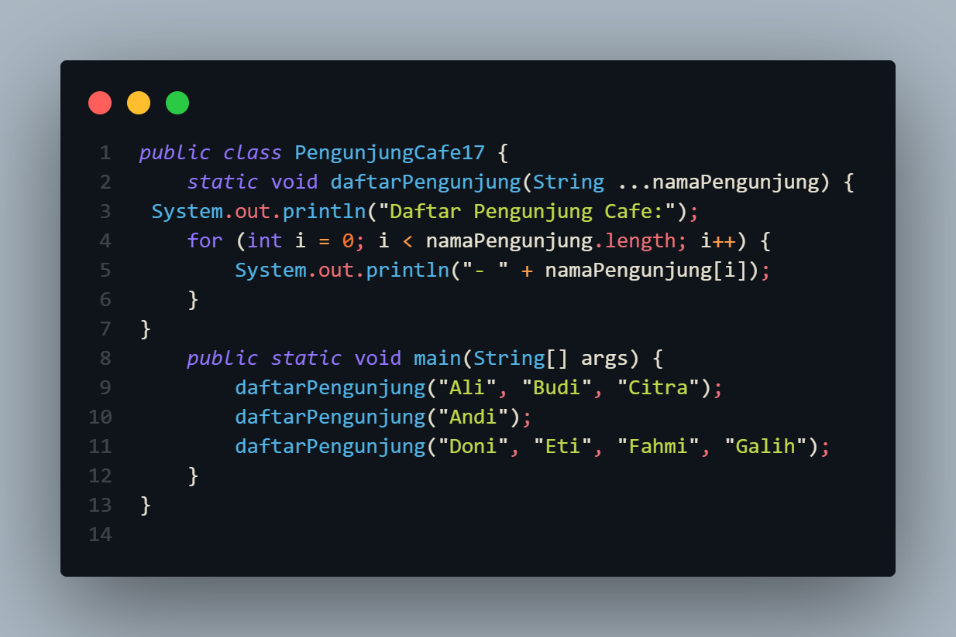
1. Jelaskan mengapa penulisan parameter di praktikum 4 ditulis dengan String... namaPengunjung! Agar dapat menerima jumlah argumen yang tidak terbatas karena dia Adalah varargs
2. Modifikasi method daftarPengunjung menggunakan for-each loop.
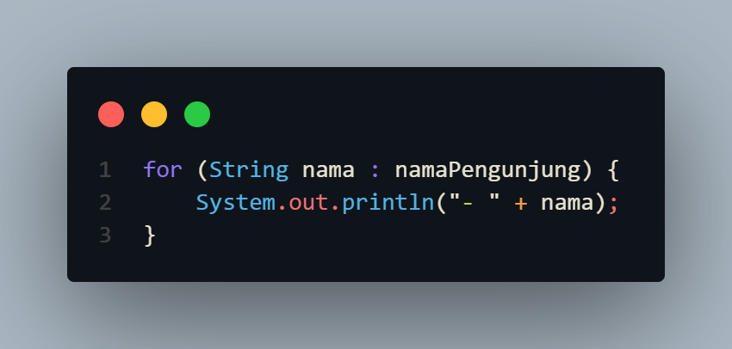

3. Bisakah menggunakan dua tipe data varaargs dalam satu fungsi? Jelaskan jawaban Anda berdasarkan aturan varargs di Java, dan berikan contohnya! Tidak bisa, varargs hanya dapat diterapkan satu saja per method, dan varargs harus berada di posisi terakhir
Berikut contohnya :
static void daftarPengunjung(String ...namaPengunjung) {
4. Jelaskan apa yang terjadi jika fungsi daftarPengunjung dipanggil tanpa argumen. Apakah program akan error saat kompilasi, error saat dijalankan, atau tetap berjalan? Jika tetap berjalan, bagaimana output yang dihasilkan?
Program tetap berjalan. Tidak error. Pemanggilan tanpa argumen diperbolehkan karena varargs menerima 0 argumen.

Percobaan 5
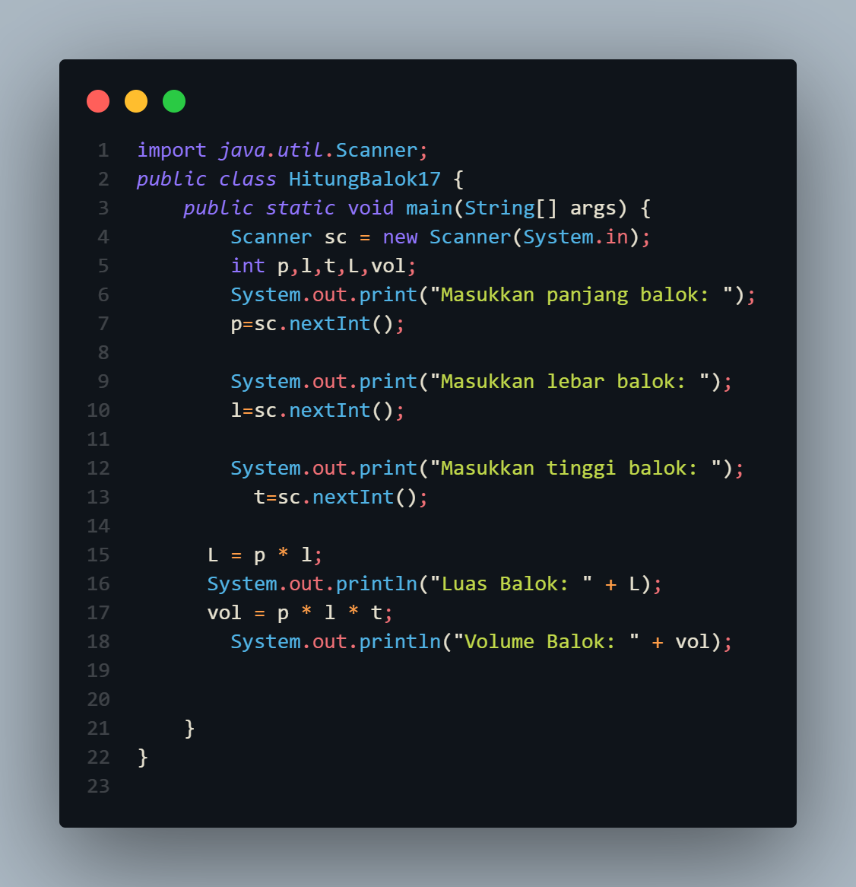
Pertanyaan
1. Sebutkan tahapan dan urutan eksekusi program pada Percobaan 5, mulai dari program dijalankan hingga menampilkan luas persegi panjang dan volume balok! Membuat objek scanner lalu mendeklarasikan variable nya, setelah itu meminta input p,l,t, lalu menghitung Luas dan Volume, lalu menampilkan outputnya
2. Tuliskan output yang dihasilkan program HitungBalokNoAbsen jika pengguna memasukkan panjang = 4, lebar = 3, dan tinggi = 5. Jelaskan secara singkat alur jalannya program sampai output tersebut muncul.
Output
Masukkan panjang balok: 4
Masukkan lebar balok: 3
Masukkan tinggi balok: 5
Luas Balok: 12
Volume Balok: 60
Alurnya
Dimulai dari method main, lalu Panjang diisi 4, lebar 3, tinggi 5 lalu akan dihitung dengan rumus
L = p * l;
vol = p * l * t;
lalu muncul outputnya
3. Apakah output dari program di bawah ini kemudian jelaskan alur jalannya program tersebut!
Output :
1234567
Program dimulai dari method main, yang pertama memanggil fungsi Jumlah(1, 1) sehingga menghasilkan nilai 2 dan disimpan ke variabel temp. Selanjutnya program memanggil TampilJumlah(temp, 5), yang di dalamnya kembali memanggil Jumlah(2, 5) dan menghasilkan nilai 7. Nilai 7 ini kemudian dikirim ke fungsi TampilHinggaKei(7), yang melakukan perulangan dari angka 1 hingga 7 dan mencetak setiap angkanya tanpa spasi. Hasil akhirnya, program menampilkan output 1234567.
4. Pada saat apakah fungsi yang kita buat harus menggunakan parameter atau tidak? Pada saat apakah fungsi yang kita buat harus memiliki nilai kembalian atau tidak? Jelaskan! Perlu parameter jika function membutuhkan data untuk di proses seperti p,l,t. tidak usah parameter jika semua data sudah tersedia dalam fungsi/tanpa input

5. Jelaskan kapan sebuah fungsi sebaiknya menggunakan parameter dan kapan fungsi boleh tanpa parameter, dengan mengacu pada fungsi hitungLuas dan hitungVolume di Percobaan 5. function membutuhkan nilai panjang, lebar, dan tinggi yang berasal dari input pengguna. Fungsi boleh tanpa parameter ketika function tidak butuh data dari luar atau data sudah disediakan di dalam fungsi.
6. Jelaskan kapan sebuah fungsi sebaiknya memiliki nilai kembalian (return value) dan kapan tidak perlu memiliki nilai kembalian, dengan mengacu pada fungsi main, hitungLuas, dan hitungVolume.
function perlu nilai kembalian jika hasilnya akan dipakai lagi, atau menggunakan fungsi matematika. Tidak perlu pakai nilai kembalian jika function hanya menampilkan sesuatu

Tugas

Github Link : https://github.com/bntbgs999

